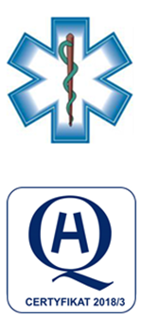
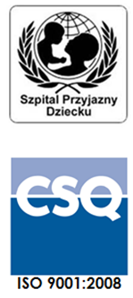
Samodzielny Publiczny Zespół Opieki Zdrowotnej
w Krasnymstawie
ul. Sobieskiego 4 22-300 Krasnystaw
tel. (82) 543-15-22 (82) 543-15- 23 fax (82) 576-49-01
sekretariat@spzozkrasnystaw.pl www.spzozkrasnystaw.pl

Znak sprawy: OR/230-11/2021 Krasnystaw, dnia 28.09.2021r.

OGŁOSZENIE
O WYBORZE OFERT W POSTĘPOWANIU KONKURSOWYM
NA UDZIELANIE ŚWIADCZEŃ ZDROWOTNYCH

Samodzielny Publiczny Zespół Opieki Zdrowotnej w Krasnymstawie informuje, że w postępowaniu konkursowy na udzielanie świadczeń zdrowotnych w Oddziale Chirurgii Urazowo-Ortopedycznej i SOR (pion chirurgiczny) została wybrana następująca oferta:
1. Indywidualna Praktyka Lekarska Kamil Drzażdżewski z siedzibą w 20-128 Lublin ul. Lwowska nr 20 lok. 85 .

mgr inż. Andrzej Jarzębowski
Dyrektor
Samodzielnego Publicznego
Zespołu Opieki Zdrowotnej
w Krasnymstawie
(podpis nieczytelny)

